方案说明

一、需求内容

物料号：2401130113 名称：矿用车载式甲烷断电仪 DJC4.0-127 1套

物料号：2404040116 名称：矿用橡胶软电缆 MYQ 0.3/0.5 4\*1.5 10米

二、安装位置

定向钻机配套泵站启动器接入；引线位置直接接入启动器内部接线端子。

三、接线方式

车载甲烷断电仪选用电源 AC127V接入；传感器插头提前已接好可直接与传感器对接。

启动器与甲烷断电仪主机接线说明如下：

85线号--------------断电仪 电源127V

86线号--------------断电仪 电源0V

7线号---------------断电仪 COM1

44线号--------------断电仪 CK1

设置启动器瓦斯闭锁保护状态启用。

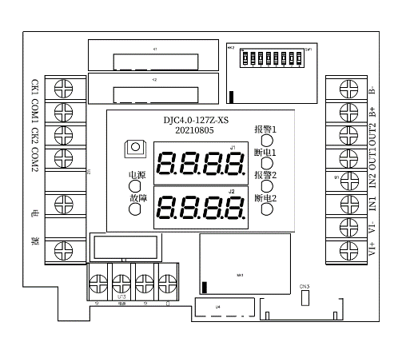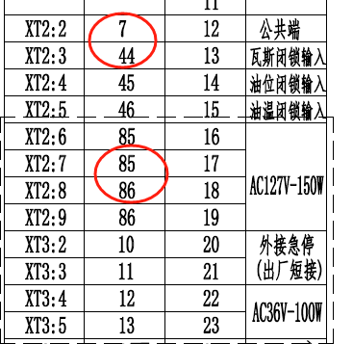

启动器接线端子 甲烷断电仪接线